De quoi discutent-ils ?!..

Par Z. Abdelaziz

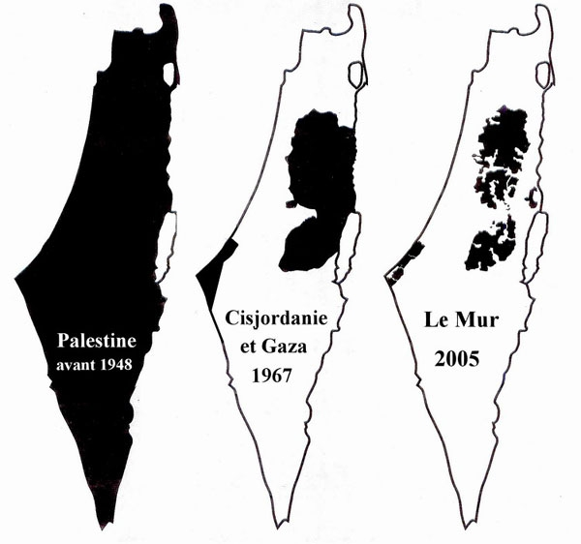

De quoi discutent-ils et de quoi parlent-ils alors que la Palestine a été usurpée jusque la lie ?! Quiconque regarde le plan de la Palestine, ce qu’elle était en 1948 et ce à quoi elle fut réduite en 2005 (et que dire en 2009), à cause d’une colonisation réalisée avec la complicité des dirigeants du monde occidental et du monde arabe, saisira d’un coup l’éradication qui se mène... Si l’on ajoute le tracé du mur de la honte, implanté en serpentant, de sorte à réduire les villages palestiniens en de vrais camps de concentration inviables, d’un côté, et de l’autre l’embargo meurtrier imposé par les colons sionistes à la bande de Gaza, un embargo qui dure depuis plus de deux ans, saisira d’emblée la vraie réalité de laquelle ils discutent, et saisira à quel point la proposition de “deux Etats” qu’ils miroitent actuellement, n’est qu’une de ces fraudes qu’on lance de temps à autre, pour distraire l’opinion publique, alors que l’entière et complète occupation se mène avec insistance, au vu et au su de toute la société internationale et surtout avec son mutisme approbateur !

Il n’est pas lieu ici d’exhiber tous les menus détails de cette catastrophe humaine en toutes lettres majuscules, mais il suffit de signaler quelques uns des principaux domaines de ce drame unique au monde, puissent-ils aider quelques honnêtes consciences à restituer cette terre usurpée à ses vrais propriétaires :

Le domaine politique :

Le décret N° 181 promulgué par l’ONU le 27 novembre 1947, concernant le partage de la Palestine, n’a remporté que 33 voix des 57 pays membres. C’est un décret qui n’a pas jouit de la majorité absolue : rien qu’un peu plus que la moitié, et n’a point été confirmé par le Conseil de Sécurité. Ce qui veut dire que c’est un décret nul et non avenu. Puis, ce partage n’a jamais eu lieu. A noter, d’autre part, que le décret concernant la création de l’Etat d’Israël ne parle pas du nombre des victimes de l’holocauste, mais mentionne : « que l’holocauste a éliminé des millions de juifs de l’Europe »… Ce qui veut dire que jusqu’à cette date, le chiffre de « six millions » avec lequel ils font chanter le monde, n’était pas encore fixé, mais fut imposé et stabilisé comme croyance par les tribunaux de Nuremberg (1945-1946). Ce qui révèle l’étendue du jeu qui se mène dans chaque étape concernant cette entité sioniste. A noter aussi que l’Assemblé générale adopta, le 29 novembre 1947 un décret visant à « la création d’un Etat juif indépendant dans le pays d’Israël », sans mention aucune d’un Etat arabe ou que cette terre colonisée, usurpée, est la terre de la Palestine, ni aucune mention concernant le sort de Jérusalem, ni des lieux saints… Suit une phrase signalant : « la reconnaissance par les Nations Unies du droit du peuple juif à établir son état indépendant ne saurait être révoquée » ! Donc, dès le début il s’agit d’un Etat raciste, sans précédant au monde, et ce qui plus est : qui n’a aucun droit sur cette terre usurpée.

Le 12 mai 1949, cette entité sioniste, soutenue par des pressions des Etats-Unis, se présenta avec une demande d’admission comme pays membre à l’ONU. Ce qui fut couronné par la promulgation du décret 273 acceptant son admission à trois conditions : Ne pas toucher au statut de Jérusalem ; Permettre aux Arabes palestiniens de revenir chez eux ; Respecter les frontières fixées par la décision de partition. A noter que cette admission aussi n’est point légale puisqu’elle est basée sur des illégalités ! De même, cet Etat illégitime occupe des terres de deux pays autonomes, n’a pas de Constitution jusqu’à présent, et n’a pas de frontières délimités. Ce qui révèle une avide ambition concernant le proche avenir…

Le domaine vaticanais :

Depuis 1948, année de la Grande Catastrophe, jusqu’à Vatican II (1965), qui bouleversa de fond en comble la situation entre la chrétienneté et le judaïsme, en réhabilitant les juifs du meurtre déicide, malgré la centaine de versets qui le prouvent dans le Nouveau Testament, le Vatican n’avait pas pris position par rapport à la création de « l’Etat d’Israël », bien plus, un certain nombre de pays refusaient de le reconnaître vu son illégitimité. C’est pourquoi la reconnaissance de cet Etat par le Vatican marque un tournant décisif.

Cet accord, signé le 30 décembre 1993, est fort révélateur sur les rapports entre les deux pays, puisque l’introduction parle « de la nature unique des relations entre l‘Eglise catholique et le peuple juif », « du processus historique de réconciliation », et de « la compréhension et de l’amitié mutuelles grandissantes entre les catholiques et les juifs » !. C’est ce qui explique le soutient absolu, avec toutes ses surprises et ses duperies, entre l’Occident chrétien raciste et l’entité sioniste colonisant la terre de Palestine. A noter, l’attitude de Saint-Siège dans cet accord, n’a point cité l’expression de « mondialisation de Jérusalem », et surtout le second paragraphe de l’article 11 qui mentionne : que « le Saint-Siège accorde son engagement solennel à demeurer à l’écart de tous les conflits uniquement temporels, ce principe s’appliquant en particuliers aux conflits territoriaux et aux frontières disputés ».
Ce qui explique l’attitude et les déclarations flasques ou indéterminées qu’adoptent le Vatican et le Saint-Siège dans toutes les situations ou les guerres d’éradication menées par les sionistes contre les Palestiniens.

Une des grandes falsifications religieuses, commises par le Vatican et le Saint-Siège, revient à ce que tous deux savent parfaitement que le retour des juifs, d’après leurs textes, même tant de fois remaniés, est conditionné d’abords par le retour du Christ. Ce qui veut dire qu’ils n’ont aucune justification, même religieuse, qui leur permette la création d’un Etat pour les juifs ! D’autres part, cette terre, dans ces mêmes textes, a été donnée par Abraham à sa progéniture sans la moindre distinction. Et sa progéniture, dans ces mêmes textes commence par son fils aîné, Ismaël, Grand-père des Arabes, avec lequel fut accomplie l’Alliance (la circoncision), quatorze ans avant la naissance d’Isaac. Le droit du fils aîné y est clairement signalé aussi.

L’attitude de Benoît 16 :

Dès son élection comme pape, Benoît 16 n’a point cessé de répéter qu’il s’en tient fermement aux décrets de Vatican II, qui réhabilita les juifs du meurtre déicide ; qui décréta l’évangélisation du monde ; qui imposa la participation de tous les chrétiens à cette évangélisation. Il n’a point cessé de déclarer qu’il s’en tient au document Nostra Aetate, qui falsifia les textes pour éliminer Ismaël de la progéniture d’Abraham. De même, il n’a point cessé de porter atteinte à l’Islam et aux musulmans, par l’intermédiaire d’une poigné de liges musulmans. Ce qui lui permit d’obtenir la fameuse lettre des 138 Chefs, approuvant l’imposture préfabriquée disant que nous adorons le même Dieu !

Si l’on observe son dernier voyage en terre sainte, on notera qu’en chaque terre musulmane il implanta une ou plusieurs églises, surtout une Université catholique à Madaba, où « étudieront les musulmans et les chrétiens », malgré le fait que ces chrétiens représentent un peu moins que 2% d’une population musulmane à majorité écrasante ! De même, il a évité de prononcer le mot « occupation sioniste » ou d’en parler. Bien plus, il insista sur la « sécurité pour Israël » tout en conseillant aux palestiniens de « délaisser le terrorisme » pour vivre en paix ! Inutile d’ajouter que le mot « terrorisme » est ce que l’occident chrétien a réussi frauduleusement à imposer aux musulmans, depuis la fameuse comédie Home Made du 9/11, qui leur a permis de s’emmitoufler d’une légitimité internationale pour éradiquer Islam et musulmans… A noter aussi que le pape, le long de ses discours, ne cesse de préciser qu’il entend le « Dieu qui parlé à l’humanité dans la Bible », qui est la seule vraie déité. Inutile aussi d’ajouter qu’il commença son voyage en Israël en signalant « le lien immuable entre l’Eglise et le peuple juif », et c’est la même phrase qui termine son discours à l’aéroport avant son retour !

Est-il lieu d’ajouter le discours prononcé à Yad Vashem, que les sionistes trouvèrent fade et peu chaleureux, ce qui l’obligea à compenser cette « gaffe » par des expressions forcées, avant son départ ?! Il n’est peut-être pas superflu d’ajouter que plier l’échine, sous les pressions sionistes, n’est point en l’honneur à quelqu’un de son calibre…

C’est pourquoi je ne peux que me demander de quel Etat pour les Palestiniens parlent-ils, et de quel partie de cette terre usurpée, grâce à d’interminables fraudes ! De quel Etat parle sa sainteté alors qu’il a refusé de visiter la bande de Gaza, dont le peuple continue à souffrir de la faim et des moindres soins à cause de l’embargo meurtrier, imposé par des sionistes d’une arrogance proverbiale ! Si le pape était vraiment sincère sans son prétendu soutient aux palestiniens, il n’aurait pas quitté la scène, exprimant son mécontentement, d’après ce que dit le Monde du 15 mai, lorsque le Cheikh Taysir Al-Tamimi lui demanda d’intervenir pour arrêter l’agression israélienne contre le peuple palestinien, et quelques instants plus tard, le porte parole du Vatican n’aurait pas exprimé son mécontentement !!

Le problème palestinien a atteint un point crucial, entre la vie et la mort… Cette catastrophe humaine préméditée ne peut être résolue en faisant faire des prières dans toutes les églises du monde, du 4 au 10 juin 2009, pour la paix en « Israël Palestine », tel que votre sainteté l’a préparé, mais en imposant des décisions précises, répressives, avec l’aide de l’ONU et du Conseil de Sécurité que vous êtes allé prier d’intervenir pour imposer la liberté de conscience et la christianisation du monde, - qui se passe actuellement en Afghanistan et en Iraq. Le moindre de ces décisions devrait porter sur l’arrêt immédiat de toute reconnaissance de l’Etat d’Israël ; l’arrêt immédiat de tout commerce, quelque soit le domaine, jusqu’à ce qu’il se plie à la vraie volonté des peuples tenus par des laisses !

C’est pourquoi il est nécessaire que tous les dirigeants arabes cessent les concessions gratuites qu’ils font à chaque rencontre ; rectifient le plan arabe en tenant ferme aux principes de bases : Jérusalem intégrale capitale de la Palestine, le droit de retour à tous les refugiés palestiniens, faire payer des compensations pour la dévastation de leur terre, la destruction de centaines de villages, l’exploitation de toutes les ressources naturelles pendant plus de soixante ans. Et surtout prendre en considération que les prétendues frontières de 1967 que l’on fait miroiter actuellement, signifient la perte de 80 % de la terre de Palestine.

Quant à sa sainteté le pape Benoît 16, qui ne daigna point visiter la bande de Gaza, quelque soit le prétexte, je ne peux que lui offrir cette photo qui résume le drame palestinien, les enfants de Gaza et tout le peuple qui endura des bombardements sans arrêt, au phosphore blanc et avec toutes sortes d’armements, prohibés sur le plan internationale :

Une enfant calcinée … ensuite, déchirée à belles dents par des chiens entraînés … car vos amis sionistes empêchaient les enterrements !!

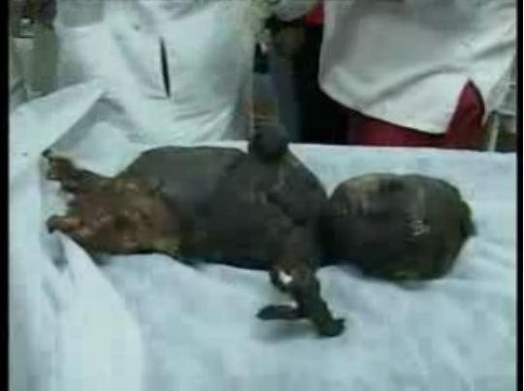

b]http://www.alterinfo.net/video-d-une-victime-du-phosphore-blanc-a-gaza,-refusee-par-youtube_a28672.html[/b

